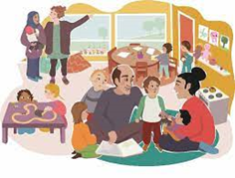
هل تريد تعلم اللغة
السويدية وأنت في إجازة
امومة؟

إذن أنت مرحب بك
افتتاح مدرسة تمهيدية في مركز الأسرة
البرسيم Strömsnäsbruk vårdcentralen عند المستوصف
في أيام الخميس ، تأتي كريستين عواد وتقوم بتدريس / تدريب اللغة السويدية مع أولئك الذين يرغبون في التعلم من البداية ، ويعرفون القليل أو الكثير.
اللغة السويدية لإجازة الوالدين يوم الخميس
27/10 و 3/11 و 10/11 و 17/11
بين الساعة 10.00-11:30 ، ننتهي بمجموعة الأغاني في روضة الأطفال المفتوحة.
نرحب بالأطفال الذين تتراوح أعمارهم بين 0-6 سنوات والذين ليس لديهم مرحلة ما قبل المدرسة.
